**Le CPAS de WAIMES recrute**

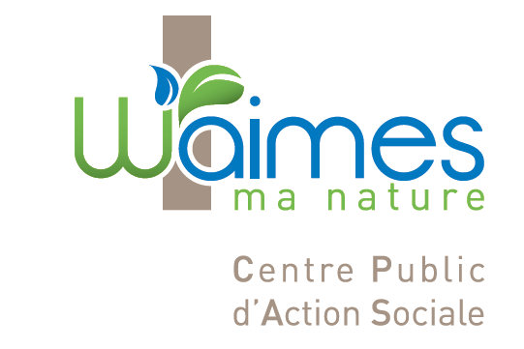

ETUDIANT.E.S – ANIMATEURS/TRICES

**pour les stages organisés en 2025 :**

**du 28 juillet au 1er août à Ovifat ;**

**du 04 août au 08 août à Ovifat**

**MISSION :** Tu animes, en collaboration avec un.e autre animateur/trice, les stages destinés aux enfants de la Commune de Waimes âgés entre 2,5 ans et 7 ans

**PROFIL :**  Tu as la possibilité de te rendre sur le lieu de stage aux périodes concernées ;

**ET**

Tu fais tes études dans le domaine de l’animation ou de l’enfance ;

**ET/OU**

Tu es déjà diplômé.e dans le domaine de l’animation ou de l’enfance ;

**ET/OU**

Tu as de l’expérience dans le domaine de l’animation ou de l’enfance

**INTERESSE.E ? :** Tu peux envoyer ta candidature par mail ([cpas@waimes.be](mailto:cpas@waimes.be)) ou par courrier au CPAS de WAIMES - A l’attention de Mme Julie LAURENT, Directrice générale faisant fonction, Place Baudouin 1A à 4950 WAIMES.

**RENSEIGNEMENTS :** 080/28.13.20